**Pollenkoncentráció alakulása Csongrád-Csanád vármegyében  
 2024. 8. héten**

A szegedi monitorozó állomáson mért eredmények alapján, 2024. 8. héten magas volt a pollen terhelést, enyhülést csak a hétvégi záporok hoztak. Az enyhe időjárás miatt a barkás fák nyílása körülbelül három héttel van előrébb a tavalyi hasonló időszakhoz viszonyítva.

Az *erősen allergén* **mogyoró** és a **kőris** pollenjeit alacsony-közepes tartományban monitoroztuk, Az éger közepes és **magas** értéket mutatott. Megjelent a **fűz** virágpora, még kevés van belőle, de bizonyosan nőni fog a mennyisége.

A *közepesen allergén* **ciprus- és tiszafafélék** magas, illetve **nagyon magas** értéket mutattak. Emelkedett a **nyárfa** pollenszórása is, a hét nagyobb részében **magas** értéket mutatott. A **juhar** virágporának koncentrációja **alacsony** volt.

A *gyengén allergén* **szil** a pollenjeit **közepes** tartományban szórta.

A kültéri allergén gombák spóraszáma továbbra is alacsony maradt.

A pollenszám a 2024.02.19. – 2023.02.25. közötti időszakban a következőképpen alakult:

**Mogyoró (erősen allergén)**

|  |  |  |  |  |  |  |
| --- | --- | --- | --- | --- | --- | --- |
| **Hétfő** | **Kedd** | **Szerda** | **Csütörtök** | **Péntek** | **Szombat** | **Vasárnap** |
| 7 db/m3 (alacsony) | 2 db/m3 (alacsony) | - | 38 db/m3 (közepes) | 61 db/m3 (közepes) | 11 db/m³ (közepes) | 10 db/m³ (alacsony) |

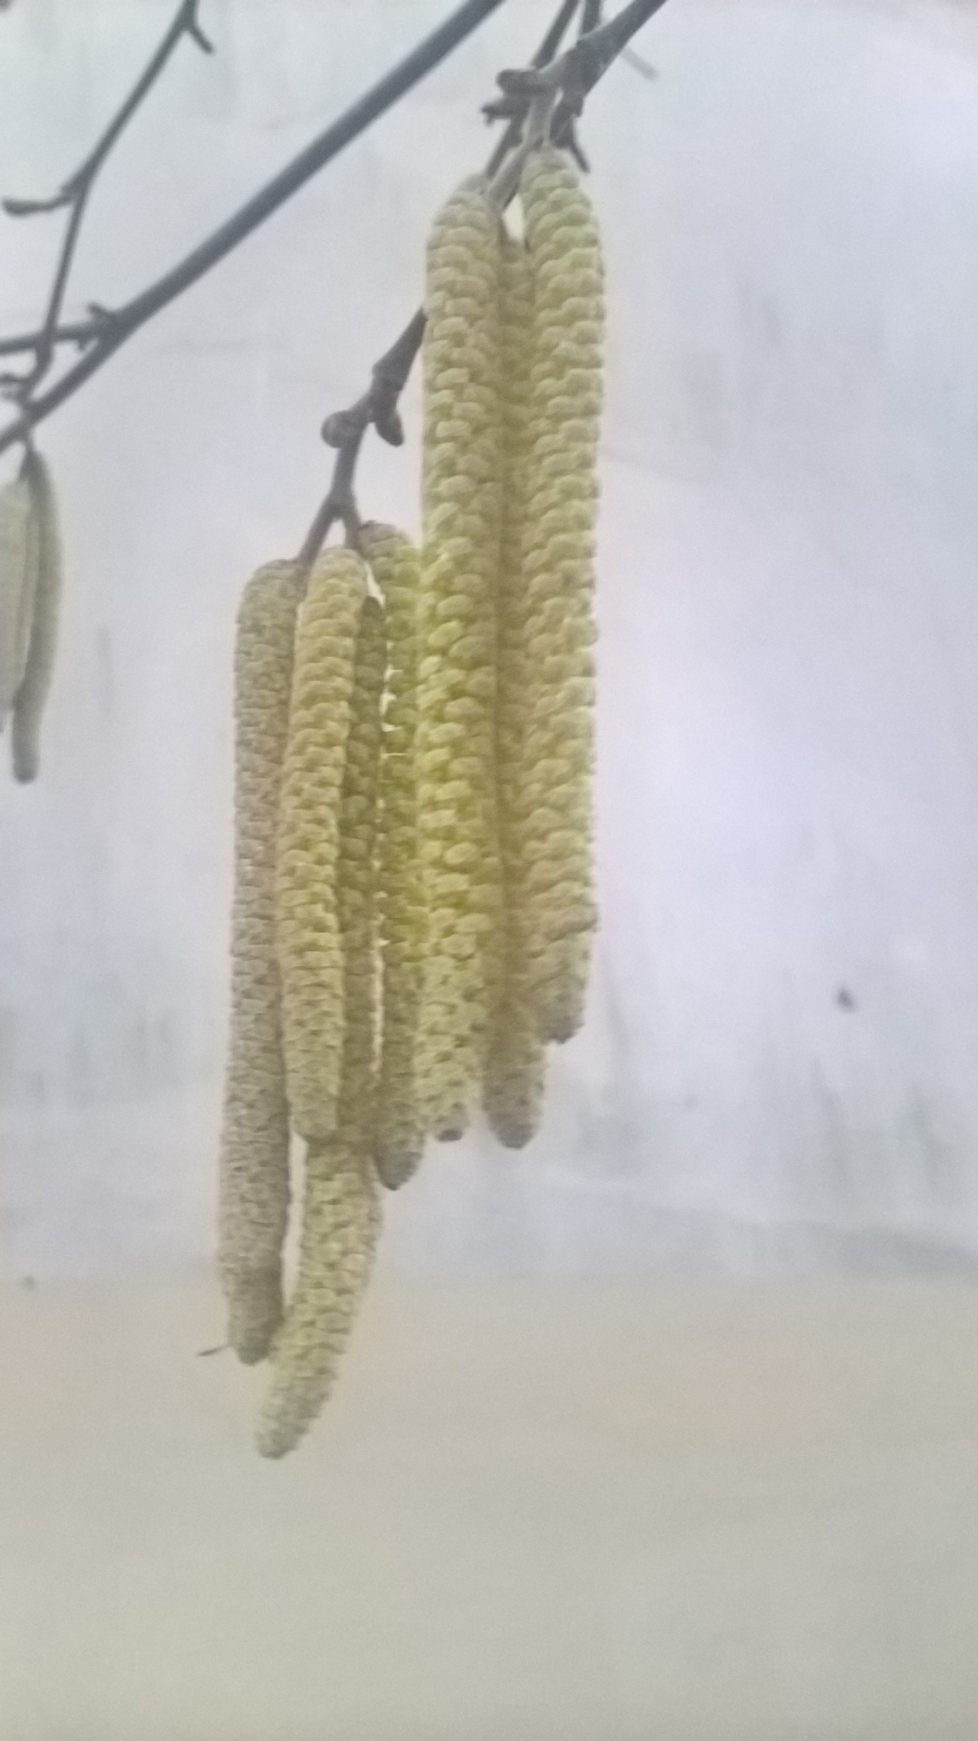 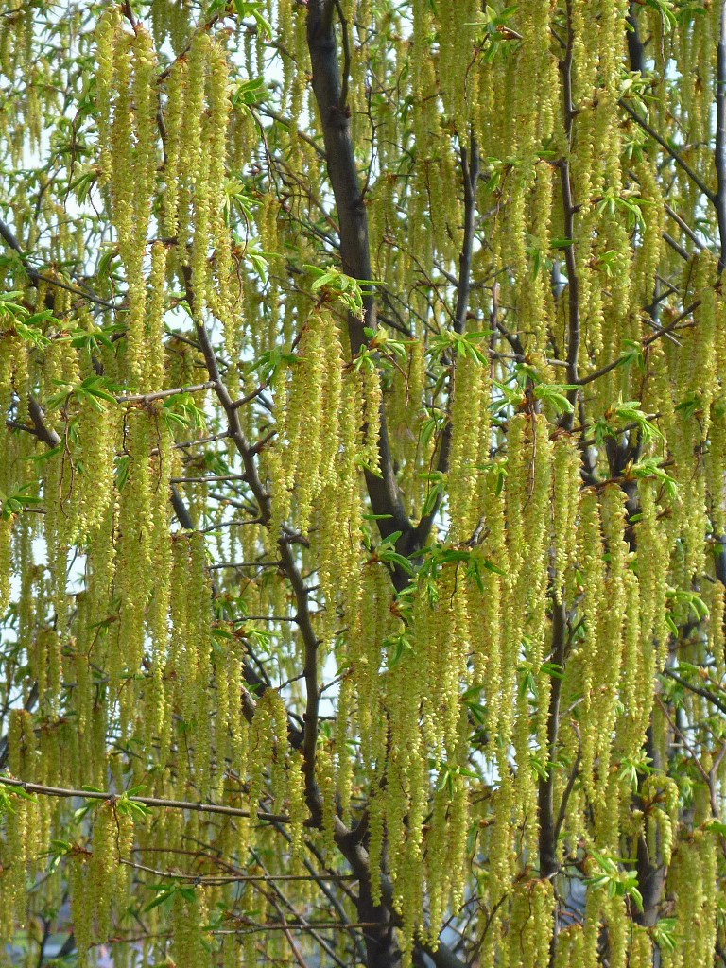

**Kőris (erősen allergén)**

|  |  |  |  |  |  |  |
| --- | --- | --- | --- | --- | --- | --- |
| **Hétfő** | **Kedd** | **Szerda** | **Csütörtök** | **Péntek** | **Szombat** | **Vasárnap** |
| 186 db/m3  (magas) | 272 db/m3  (magas) | 232 db/m3  (magas) | 158 db/m3  (magas) | 190 db/m3  (magas) | 165 db/m3  (magas) | 100 db/m3  (magas) |

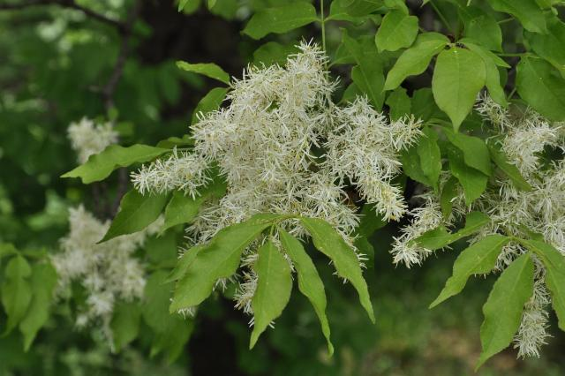 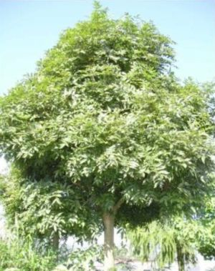

**Éger (erősen allergén)**

|  |  |  |  |  |  |  |
| --- | --- | --- | --- | --- | --- | --- |
| **Hétfő** | **Kedd** | **Szerda** | **Csütörtök** | **Péntek** | **Szombat** | **Vasárnap** |
| 77 db/m3  (közepes) | 135 db/m3  (magas) | 71 db/m3  (közepes) | 83 db/m3  (közepes) | 110 db/m³ (magas) | 43 db/m3  (közepes) | 20 db/m3  (közepes) |

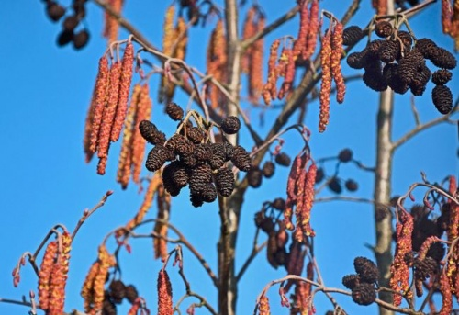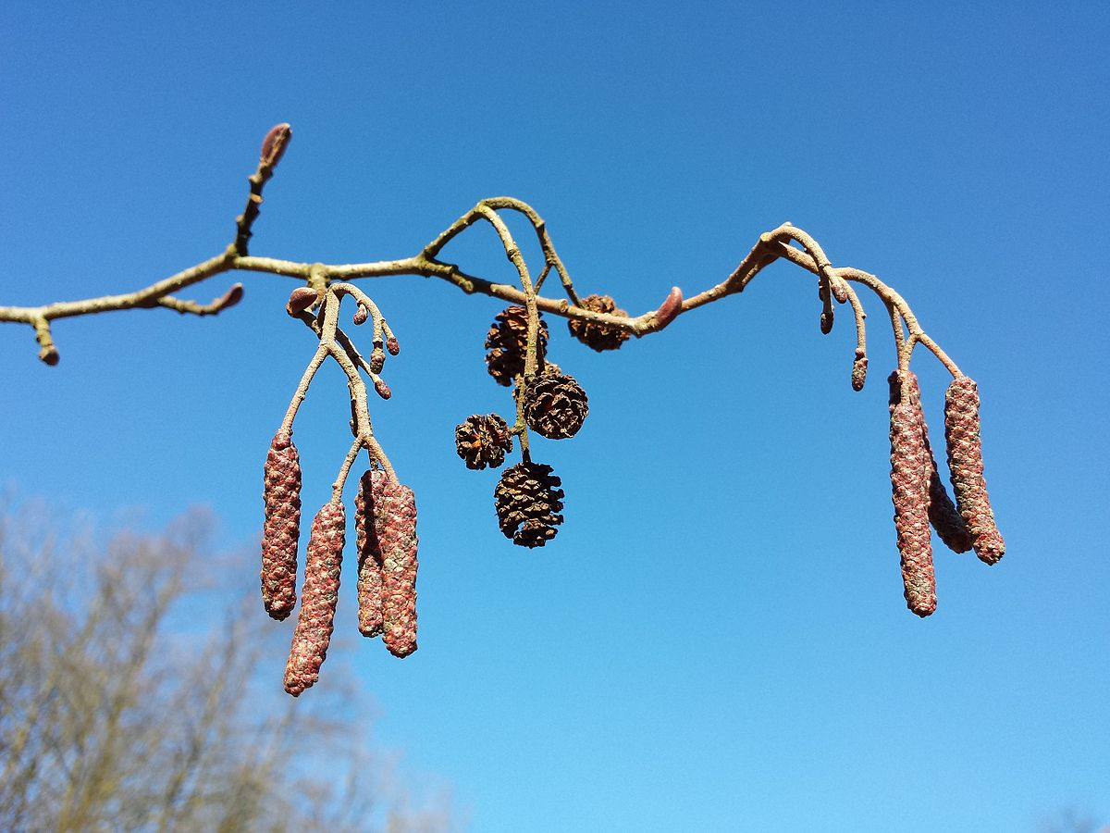

**Fűz (erősen allergén)**

|  |  |  |  |  |  |  |
| --- | --- | --- | --- | --- | --- | --- |
| **Hétfő** | **Kedd** | **Szerda** | **Csütörtök** | **Péntek** | **Szombat** | **Vasárnap** |
| - | - | - | 1 db/m³ (alacsony) | 3 db/m³ (alacsony) | 2 db/m³ (alacsony) | 1 db/m³ (alacsony) |

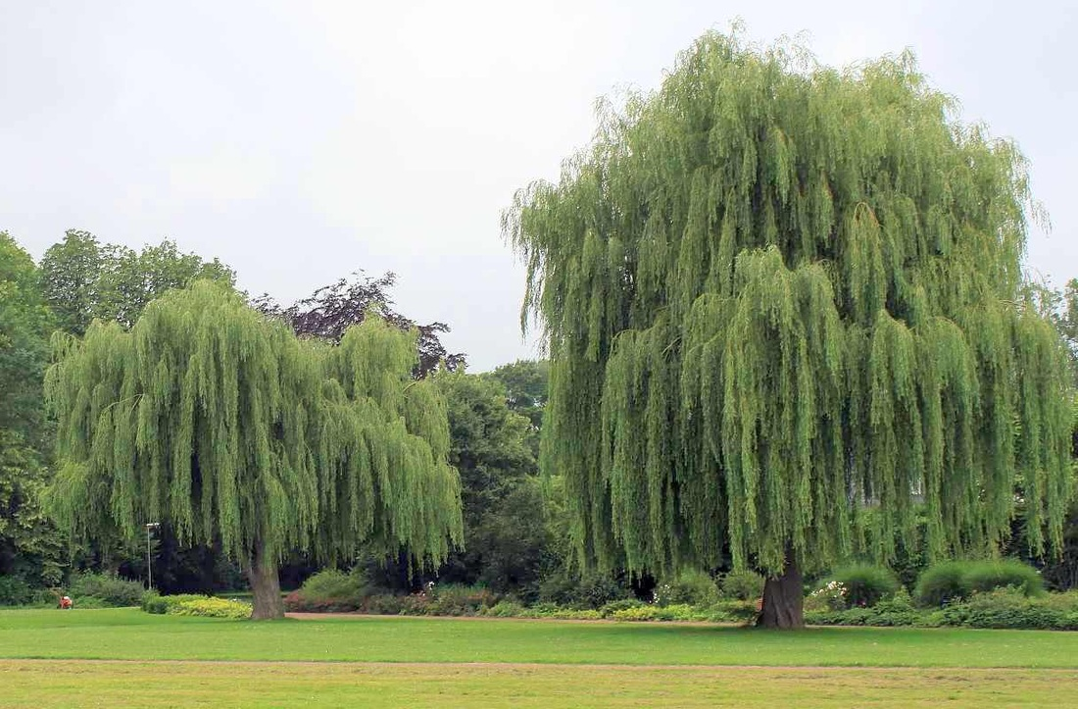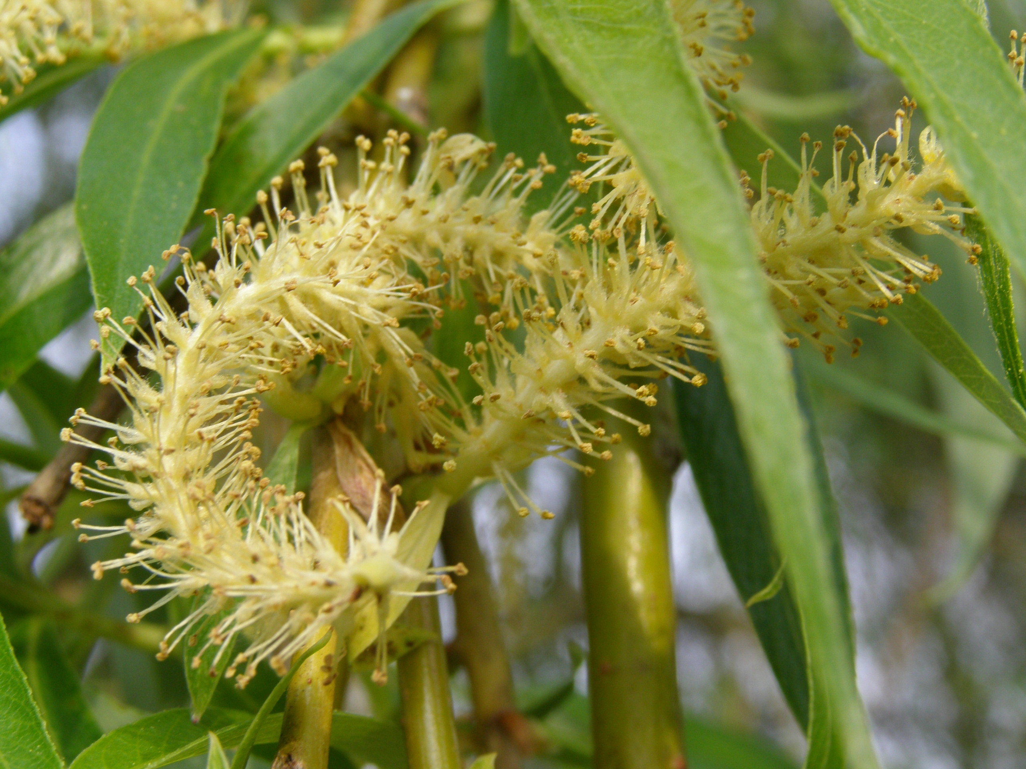

**Ciprus- és tiszafafélék** (közepesen allergén)

|  |  |  |  |  |  |  |
| --- | --- | --- | --- | --- | --- | --- |
| **Hétfő** | **Kedd** | **Szerda** | **Csütörtök** | **Péntek** | **Szombat** | **Vasárnap** |
| 224 db/m3  (magas) | 116 db/m3  (magas) | 346 db/m3  (magas) | 506 db/m3  (nagyon magas) | 1014 db/m3  (nagyon magas) | 498 db/m3  (magas) | 104 db/m3  (magas) |

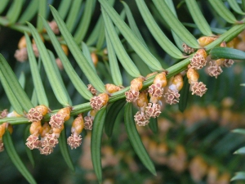 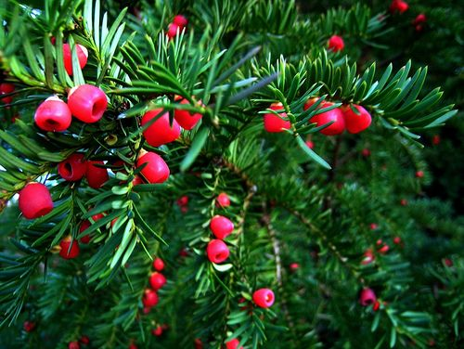

**Nyárfa** (közepesen allergén)

|  |  |  |  |  |  |  |
| --- | --- | --- | --- | --- | --- | --- |
| **Hétfő** | **Kedd** | **Szerda** | **Csütörtök** | **Péntek** | **Szombat** | **Vasárnap** |
| 61 db/m3  (közepes) | 103 db/m3  (magas) | 142 db/m3  (magas) | 168 db/m3  (magas) | 113 db/m3  (magas) | 93 db/m3  (közepes) | 148 db/m3  (magas) |

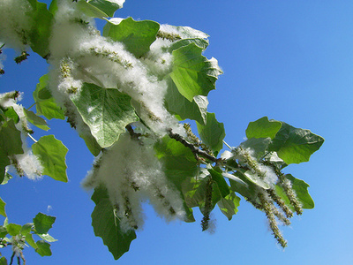 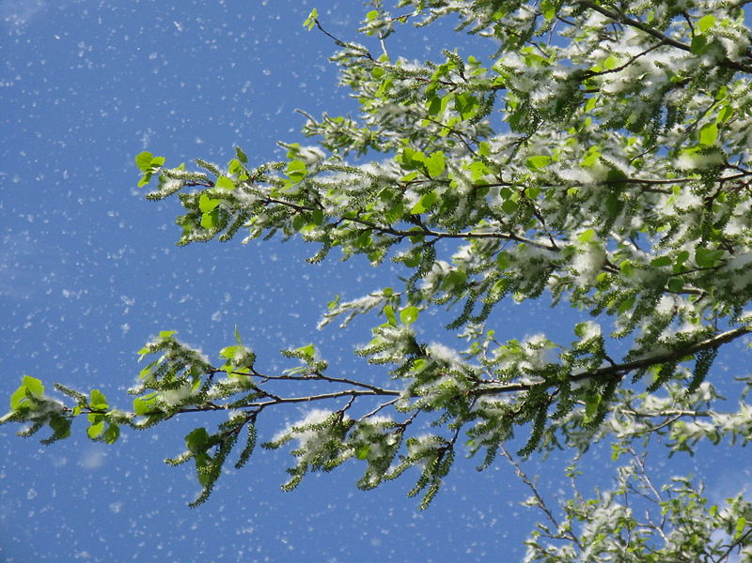

**Juhar** (közepesen allergén**)**

|  |  |  |  |  |  |  |
| --- | --- | --- | --- | --- | --- | --- |
| **Hétfő** | **Kedd** | **Szerda** | **Csütörtök** | **Péntek** | **Szombat** | **Vasárnap** |
| 4 db/m³ (alacsony) | 2 db/m3  (alacsony) | - | 2 db/m3  (alacsony) | 5 db/m3  (alacsony) | 1 db/m3  (alacsony) | - |

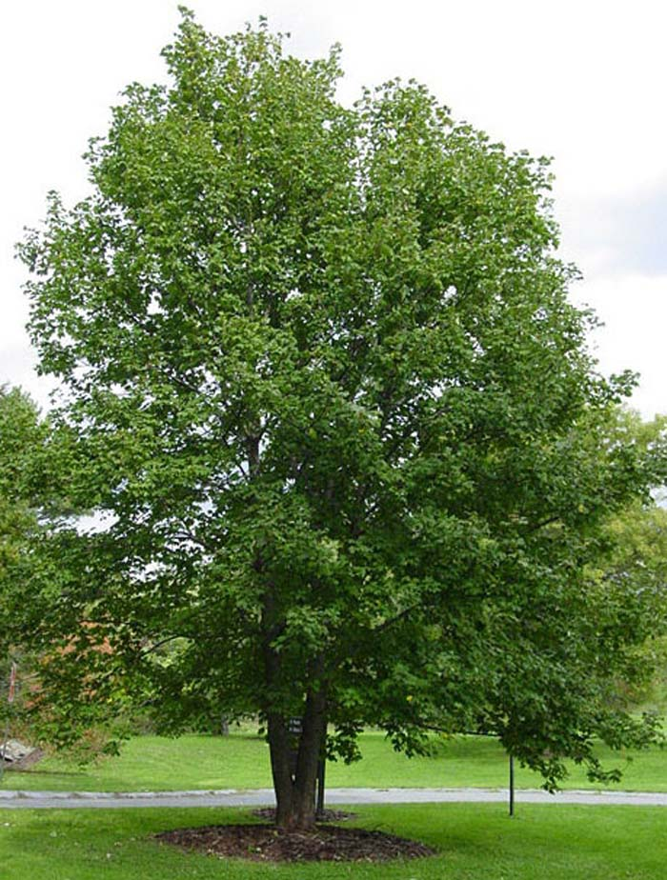 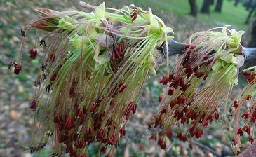

**Szilfa** (Gyengén allergén)

|  |  |  |  |  |  |  |
| --- | --- | --- | --- | --- | --- | --- |
| **Hétfő** | **Kedd** | **Szerda** | **Csütörtök** | **Péntek** | **Szombat** | **Vasárnap** |
| 16 db/m3  (közepes) | 27 db/m3  (közepes) | 26 db/m3  (közepes) | 28 db/m3  (közepes) | 36 db/m3  (közepes) | 15 db/m3  (közepes) | 17 db/m3  (közepes) |

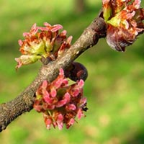 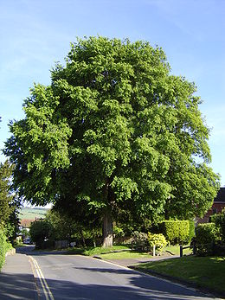

A fák és a bokrok a levegőben lévő pollenszemeik mennyisége alapján a következő légköri allergén kategóriákba sorolhatóak be:

Fák és bokrok:

|  |  |
| --- | --- |
| Alacsony koncentráció | 0 – 10 db/m3 |
| Közepes koncentráció | 11 – 100 db/m3 |
| Magas koncentráció | 101 – 500 db/m3 |
| Nagyon magas koncentráció | 501 – db/m3 |

A közepes szintet már érzékelik azok a személyek, akik az adott növény pollenjével szemben különösen érzékenyek, a magas szintnél pedig valamennyi, az adott pollentípusra allergiás betegnél jelentkeznek a tünetek.

Szeged, 2024. február 26.